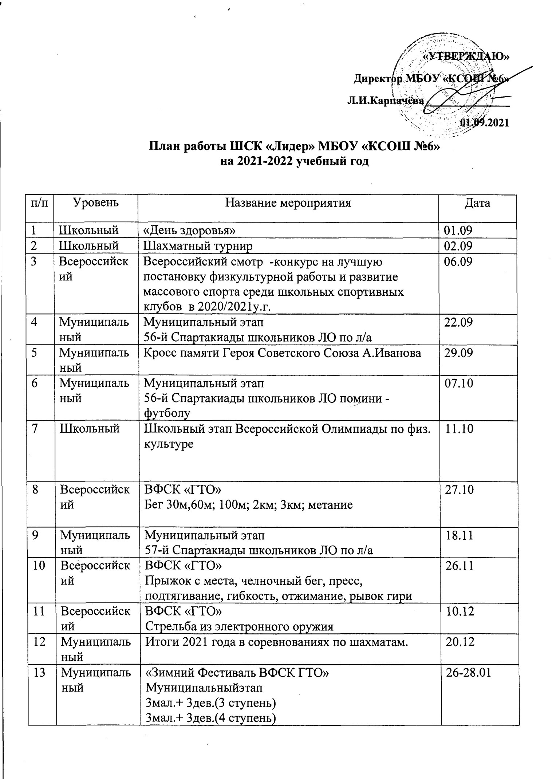

«УТВЕРЖДАЮ»
Директор МБОУ «КСОШ №6»
Л.И.Карпачёва _______________
01.09.2021
План работы ШСК «Лидер»МБОУ «КСОШ №6»
на 2021-2022 учебный год

п/п | Уровень | Название мероприятия | Дата
1 | Школьный | «День здоровья» | 01.09
2 | Школьный | Шахматный турнир | 02.09
3 | Всероссийский | Всероссийский смотр -конкурс на лучшую постановку физкультурной работы и развитие массового спорта среди школьных спортивных клубов в 2020/2021у.г. | 06.09
4 | Муниципальный | Муниципальный этап  56-й Спартакиады школьников ЛО по л/а | 22.09
5 | Муниципальный | Кросс памяти Героя Советского Союза А.Иванова | 29.09
6 | Муниципальный | Муниципальный этап  56-й Спартакиады школьников ЛО помини - футболу | 07.10
7 | Школьный | Школьный этап Всероссийской Олимпиады по физ. культуре | 11.10
8 | Всероссийский | ВФСК «ГТО»  Бег 30м,60м; 100м; 2км; 3км; метание | 27.10
9 | Муниципальный | Муниципальный этап  57-й Спартакиады школьников ЛО по л/а | 18.11
10 | Всероссийский | ВФСК «ГТО»  Прыжок с места, челночный бег, пресс, подтягивание, гибкость, отжимание, рывок гири | 26.11
11 | Всероссийский | ВФСК «ГТО»  Стрельба из электронного оружия | 10.12
12 | Муниципальный | Итоги 2021 года в соревнованиях по шахматам. | 20.12
13 | Муниципальный | «Зимний Фестиваль ВФСК ГТО»  Муниципальныйэтап  3мал.+ 3дев.(3 ступень)  3мал.+ 3дев.(4 ступень) | 26-28.01
 | Школьный | Турнир шахматистов клуба , посвященного 78-й годовщине снятия блокады Ленинграда | 28.01
 | Муниципальный | Турнир шахматистов клуба , посвященного 78-й годовщине снятия блокады Ленинграда | 31.01
 | Школьный | Турнир по самбо «В спорте только девочки» | 02.02
 | Школьный | Турнир шахматистов, посвященный 78-й годовщине освобождения города Кингисеппа. | 07.02
 | Муниципальный | Турнир шахматистов клуба «Вертикаль» имени В.П.Антонова посвященного 78-й годовщине освобождения города Кингисеппа. | 08.02
 | Школьный | Открытое мероприятие «Шейпинг для всех» | 10.02
 | Школьный | Турнир шахматистов, посвященный Дню Защитников Отечества. | 21.02
 | Муниципальный | Турнир шахматистов клуба «Вертикаль» имени В.П.Антонова посвященного Дню Защитников Отечества. | 22.02
 | Школьный | Всероссийские соревнования «Мини-футбол - в школу» среди школьных команд | 25.02
 | Муниципальный | Ивангородский шахматный турнир,посвященный Дню защитников Отечества. | 25.02
 | Школьный | Дни методической учебы в МБОУ «КСОШ №6»  Открытые уроки. | 22-27.02
 | Муниципальный | Первенство по самбо младшего и среднего возраста | 28.02
 | Школьный | Мастер- класс по шейпингу «Будь в форме» | 04.03
 | Школьный | Турнир зимних этапов серии по шахматам «Снег кружится…» | 06.03
 | Муниципальный | Муниципальный этап Фестиваля ВФСК ГТО среди семейных команд  «ГТО в моей семье» | 13.03
 | Школьный | Детский шахматный турнир «Кубок День Победы» | 07.05
 | Муниципальный | Детский шахматный турнир «Кубок День Победы» | 08.05
 | Муниципальный | Всероссийские соревнования «Президентские спортивные игры» | 09.04
 | Школьный | Муниципальный этап соревнований по мини- футболу | 15.04
 | Муниципальный | Муниципальный этап соревнований по мини- футболу | 15.04
 | Муниципальный | «Летний Фестиваль ВФСК ГТО» | 26.04
 | Региональный | Велопробег ЛО, посвященный 77-й годовщине Победы в ВОВ | 27.05
 | Муниципальный | Этапы весенней серии по шахматам | 29.05

Руководитель ШСК «Лидер» Соболева И.В.

